Конспект урока по предмету:
«Коррекционная работа по развитию восприятия и воспроизведению устной речи, 6в класс».
(в классе обучаются дети со сложным дефектом)
Тема:
Звук Ж в разных позициях.
Правило орфоэпии «Окончания глаголов - тся, - ться произносятся как - ца».
Текст «9 мая – праздник Победы!».
Цель:
1.Закрепить чёткое произношение звука Ж в слогах, словах, предложениях.
2.Закрепить правило орфоэпии «Окончания глаголов - тся, - ться произносятся как - ца».
3.Продолжить развитие нарушенной слуховой функции при работе с текстом «9 мая – праздник Победы!».
4.Развивать и обогащать словарный запас ученика.
Задачи:
- Добиваться чёткого, правильного произношения звука Ж в слогах, словах и предложениях.
- Формировать умение пользоваться навыками самоконтроля за своим произношением в самостоятельной речи.
- Уметь воспринимать вопросы по тексту и отвечать на них на слух с ЗУА, слухо-зрительно без ЗУА.
- Развивать мотивацию к речевому общению.
Ресурсы: зеркало, артикуляционный профиль звука Ж, иллюстративный материал, компьютер, музыка, неречевые звучания, дидактический материал.
Организационный момент.
(Речевой материал предъявляется слухо-зрительно без ЗУА).
-Здравствуй.
-Как ты слышишь?
-Скажи, как тебя зовут, полностью.
-Назови свой домашний адрес.
-У тебя большая семья?
-Как зовут твою маму?
-Как зовут сестру?
-В каком классе она учится?
I часть занятия – формирование произношения.
1.Объявление темы.
-Слушай внимательно слова и скажи, какой звук есть в каждом слове? (Речевой материал предъявляется на слух с ЗУА).
( жасмин, пряжа, ружьё, дождь, кожа, пожарник, журнал, абажур).
-Правильно, звук Ж.
- Сегодня на уроке мы будем хорошо, правильно говорить звук Ж.
2.Работа с профилем звука Ж.
-Давай вспомним и повторим артикуляцию этого звука.
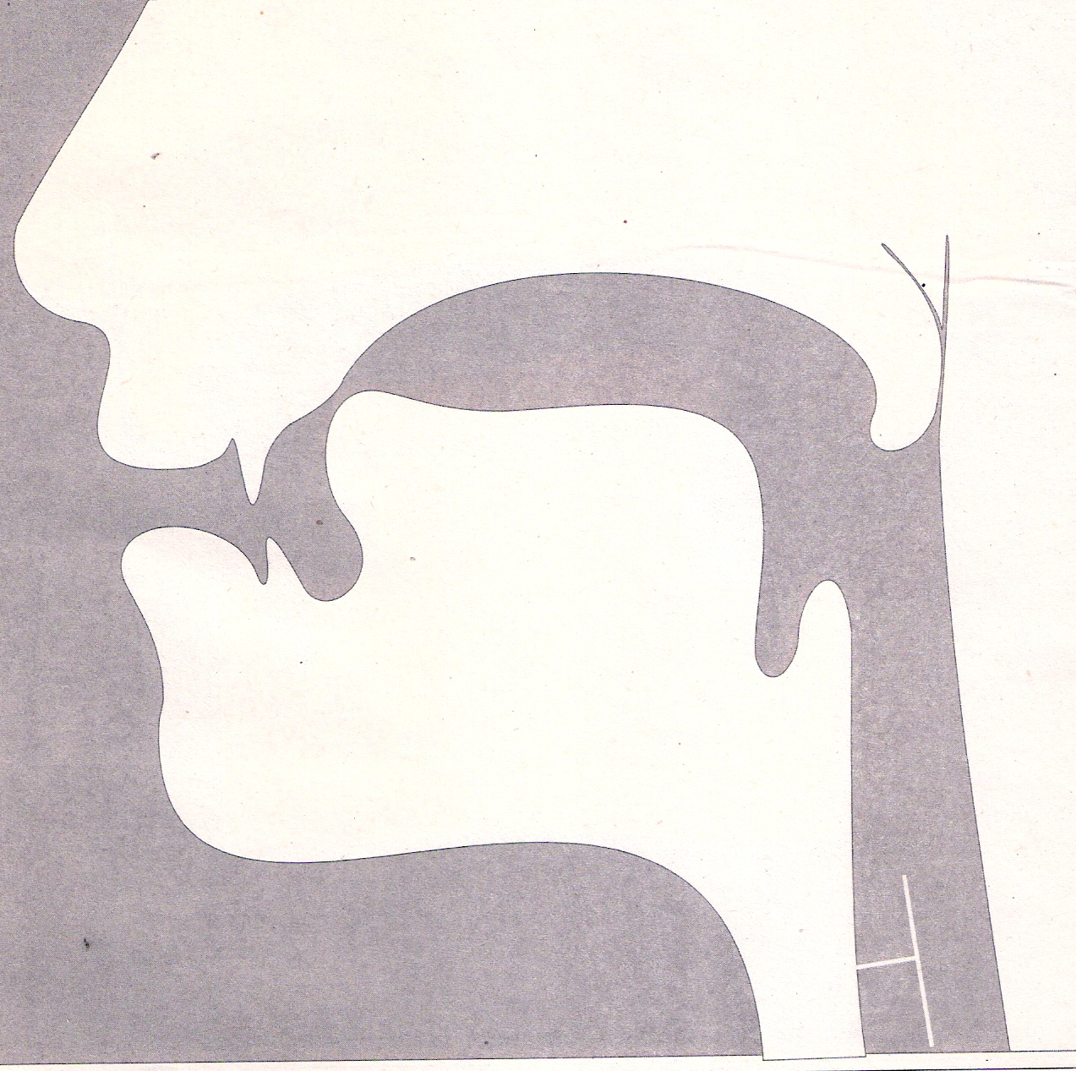
Особенности артикуляции. Губы выдвинуты вперёд и округлены. Кончик языка поднят к передней части нёба, но не касается его. Боковые края языка прижаты к верхним коренным зубам. Спинка языка приподнята. Форма языка напоминает чашечку. Голосовые связки работают, горло дрожит (есть голос).
Характеристика. Звук Ж – всегда твёрдый, звонкий, согласный.
3.Работа со слогами.
-Прочитай правильно слоги:
ЖА-ЖО ЖО-ЖУ ЖУ-ЖЕ ЖЕ-ЖИ
ЖВА ЖМУ ЖЛУ АЖО ОЖИ ИЖЕ
4.Работа со словами.
-Составь слова из данных слогов и прочитай, что получилось: деж-о-да, та-э-жи, жок-сне, лу-жё-ди, жок-лу, ка-сне-жин, жак-пид, на-пру-жи.
-Слушай и повторяй: одежда, снежок, пружина (материал предъявляется за экраном, с ЗУА).
-Назови предметы, в названии которых есть звук Ж (предъявляется слайд, на котором изображены часы, лыжи, ежи, яблоко, жук, глаз, кошка, пиджак).
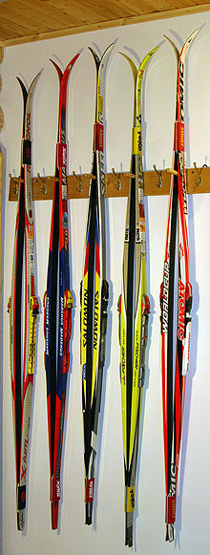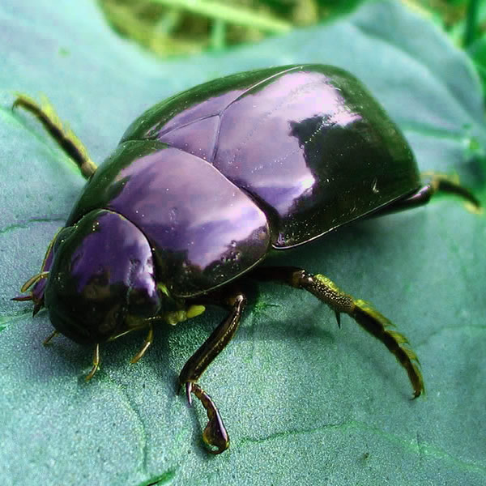
5.Работа с предложениями.
-Из данных слов составь предложения и прочитай, что получилось:
Этаже, мы, пятом, на, живём. Пляже, Серёжа, на, лежал. Лежит, белый, полях, на, снежок. Прыгнула, лужу, жаба, в.
6.Работа над речевым дыханием.
Прочитай третье предложение слитно, на одном выдохе:
На полях лежит белый снежок.
7.Работа над правилом русской орфоэпии.
-Какое правило русской орфоэпии мы изучали на прошлом уроке?
- Прочитай правило: «Окончания глаголов -тся, -ться произносятся как –ца».
-Послушай слова и повтори: катается, смеётся, сердится, лечиться, учиться, купаться.
-Расставь в словах надстрочные знаки и правильно прочитай:
Умный любит учиться.
Трус и своей тени боится.
Всякий человек по делу узнается.
Кто за счастье борется, к тому оно и клонится.
-Вставь пропущенные слова в предложения и прочитай:
По утрам нужно …….холодной водой.
Каждый должен…….спортом.
Если ты заболел нужно…….
(заниматься, лечиться, обливаться).
8.Физминутка (выполняется под музыкальное сопровождение).
Раз, два – твёрже шаг!
Три, четыре – дружно в ряд!
На парад идут солдаты
И чеканят дружно шаг!
II часть занятия – развитие слухового восприятия.
9.Фразы с общеобразовательных уроков.
-Слушай внимательно фразы и повторяй (речевой материал предъявляется на слух с ЗУА):
Не одежда красит человека.
Москва – это столица нашей Родины.
Шестой урок заканчивается в тринадцать часов сорок минут.
Не спеши языком, торопись делом.
Женя любит собирать цветы.
10.Работа с текстом (третье занятие – восприятие вопросов и ответы на вопросы, материал предъявляется на слух с ЗУА и слухо-зрительно без ЗУА).
-Какой текст мы читали?
-Послушай текст ещё раз, чтобы вспомнить его.
-Будешь отвечать на вопросы по тексту.
Текст «9 мая – праздник Победы».
22 июня 1941 года Германия напала на нашу страну.
Началась Великая Отечественная война.
Весь народ встал на защиту Родины.
Наши войска на морях и реках, в лесах сражались с фашистами.
Четыре года шла ужасная война.
9 мая 1945 года война закончилась нашей Победой.
Люди долго ждали этого праздника.
Во всех городах 9 мая проходит парад Победы.
Люди испытывают чувство огромного счастья.
Вечером на площадях гремит праздничный салют.
Вопросы к тексту:
-В каком году Германия напала на нашу страну?
-Сколько лет шла война?
-Когда закончилась Великая Отечественная война?
-Какой праздник отмечают 9 мая?
11.Развитие слуха.
-Послушай звуки.
-Как ты думаешь, что это? Что ты слышишь? (вниманию ученика представлен видеофрагмент - «праздничный салют»).
12.Работа над интонацией.
-Расскажи выразительно стихотворение, которое мы учили:
Помните! Через века, через года, - помните!
О тех, кто уже не придет никогда, - помните!
Не плачьте! В горле сдержите стоны, горькие стоны.
Памяти павших будьте достойны! Вечно достойны!
Люди! Покуда сердца стучатся,- помните!
Какою ценой завоевано счастье,- пожалуйста, помните!
Песню свою отправляя в полет,- помните!
О тех, кто уже никогда не споет,- помните!
13.Итог урока.
-Над каким звуком работали?
-Какое правило орфоэпии повторяли?
-Как называется текст, который мы читали?
-Было интересно?
-Узнал что-то новое на уроке?
14.Оценивание работы.
-Молодец! За работу на уроке получаешь 5!
-Урок окончен. До свидания.

